HARTMANN – RICO rozširuje ponuku v oblasti ošetrovania rán: na trh uvádza veselé náplasti Cosmos Mr. Wonderful
Brno, Bratislava 21. marca 2022 – Novinka na trhu starostlivosti o drobné poranenia vznikla spojením svetovo úspešného dizajnu Mr. Wonderful so značkou COSMOS®, ktorá spadá do produktového portfólia skupiny HARTMANN.
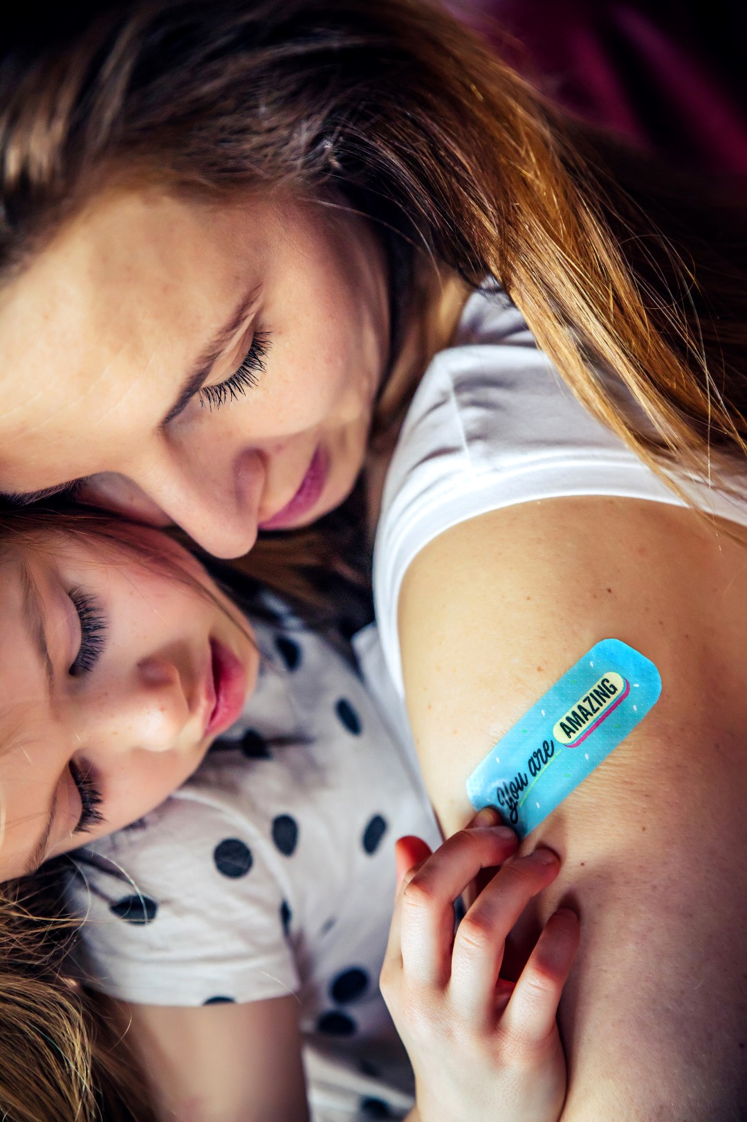
Grafický koncept Mr. Wonderful úspešne oslovuje zákazníkov po celom svete. Je známy svojou hravosťou a ako uvádzajú jeho zakladatelia, ich cieľom je šíriť radosť a zábavu. Preto tento koncept použil celý rad svetových značiek a výrobcov.
Výsledkom spolupráce je Cosmos Mr. Wonderful, škatuľka so 16 náplasťami s veselými motívmi a vlastnosťami, ako sú šetrnosť k pokožke a vodeodolnosť.
Náplasti Cosmos Mr. Wonderful patria k zdravotníckym prostriedkom určeným na ochranu drobných poranení pred nečistotami.
HARTMANN – RICO má dlhodobú skúsenosť s liečbou a ošetrovaním rán, prevenciou rizík spojených s infekciou a podporou pacientov trpiacich na inkontinenciu. Na slovenský trh dodáva tisíce produktov pre zdravotníkov aj koncových spotrebiteľov. Tento rok pripravuje niekoľko inovatívnych produktových noviniek.
